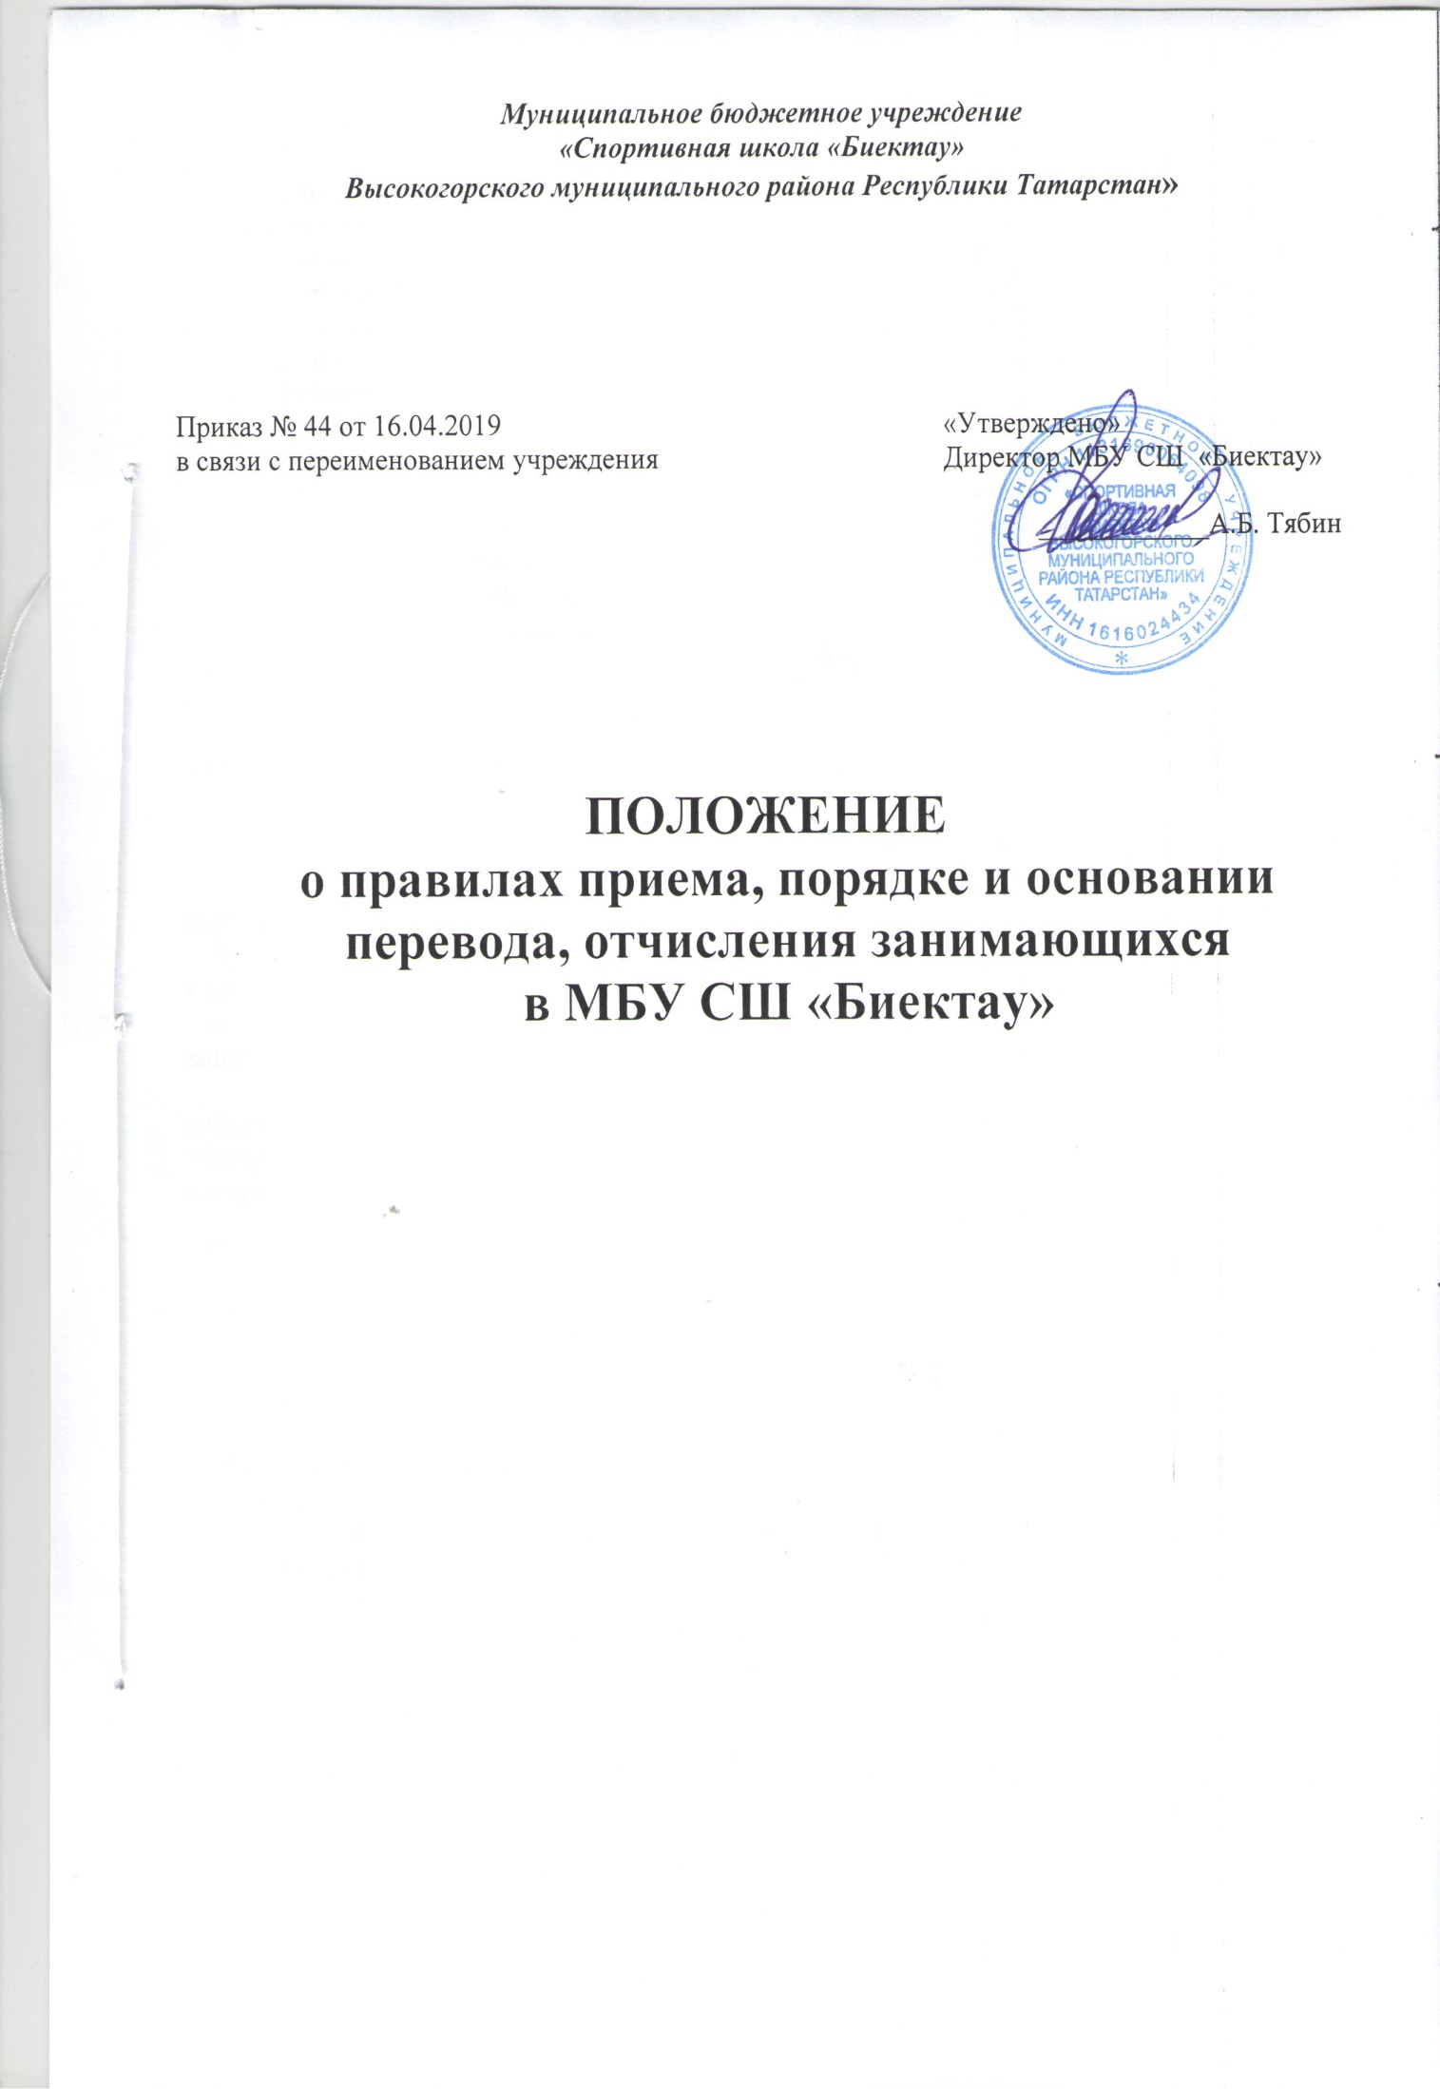

  - Общие положения
  - Положение о правилах приёма, порядке и основании перевода, отчисления занимающихся в Муниципальном бюджетном учреждении «Спортивная школа «Биектау» Высокогорского муниципального района Республики Татарстан» (далее - Положение) разработано в соответствии с Федеральным законом Российской Федерации от 04.12.2007 № 329-ФЗ «О физической культуре и спорте в Российской Федерации», приказом Министерства спорта Российской Федерации от 27.12.2013 № 1125 «Об утверждении особенностей организации и осуществления образовательной, тренировочной и методической деятельности в области физической культуры и спорта», приказом Министерства спорта Российской Федерации от 12.09.2013 № 731 «Об утверждении Порядка приема на обучение по дополнительным предпрофессиональным программам в области физической культуры и спорта», приказом Министерства спорта Российской Федерации от 16.08.2013 № 645 «Об утверждении Порядка приема лиц в физкультурно-спортивные организации, созданные Российской Федерацией и осуществляющие спортивную подготовку».
  - Настоящее Положение регламентирует правила приёма, порядок и основания перевода, отчисления воспитанников в муниципальном бюджетном учреждении «Спортивная школа «Биектау» Высокогорского муниципального района Республики Татарстан» (далее - Учреждение).
  - Текст настоящего Положения размещается на официальном сайте Учреждения в сети Интернет.

Правила приема обучающихся
  - Прием на обучение в Учреждение проводится на принципах равных условий приема для всех поступающих.
  - При организации приема поступающих директор Учреждения обеспечивает соблюдение их прав, прав их законных представителей, установленных законодательством Российской Федерации, объективность оценки способностей и склонностей поступающих к занятием избранным видом спорта.
  - Не позднее, чем за месяц до начала приема документов, Учреждение на своем информационном стенде и официальном сайте в информационно-телекоммуникационной сети "Интернет" размещает следующую информацию и документы с целью ознакомления с ними поступающих и их законных представителей:
- копию устава;
- локальные нормативные акты, регламентирующие организацию тренировочного процессов по программам спортивной подготовки;
- условия работы приемной и апелляционной комиссий Учреждения;
- сроки приема документов для обучения в соответствующем году;
- сроки зачисления поступающих в Учреждение.
  - Прием заявлений на обучение и зачисление осуществляется в течение всего учебного года. Основной прием документов в соответствующем учебном году осуществляется с 15 августа до 1 октября.
  - В течение учебного года Учреждение имеет право осуществлять дополнительный прием поступающих на любой этап подготовки при наличии вакантных мест и при условии выполнения приемных нормативов соответствующего года обучения.
  - Организация дополнительного приема и зачисления поступающих осуществляется в соответствии с локальными нормативными актами Учреждения, при этом сроки дополнительного приема публикуются на информационном стенде и на официальном сайте Учреждения в информационно-телекоммуникационной сети "Интернет.
  - Прием в Учреждение на обучение осуществляется по письменному заявлению (приложение № 1 к настоящему Положению) на имя руководителя одного из родителей (законного представителя) несовершеннолетнего поступающего лица.
  - При подаче заявления представляются следующие документы:
- копия свидетельства о рождении поступающего (паспорта);
-оригинал справки о состоянии здоровья поступающего, не содержащего противопоказаний для занятий избранным видом спорта;
- согласие одного из родителей (законного представителя) на обработку персональных данных несовершеннолетнего поступающего либо согласие совершеннолетнего поступающего на обработку персональных данных;
- страхование жизни поступающегося (копию);
- фотографию поступающего (формат 3х4 – 4 шт., 9х12 – 1 шт.);
- открепительное письмо.
  - При приеме на обучение Учреждение обязано ознакомить поступающего и (или) его родителей (законных представителей) с Уставом Учреждения, программами спортивной подготовки и другими документами, регламентирующими организацию и осуществление тренировочной деятельности. Лицам, поступающим на обучение по программам спортивной подготовки, предоставляется также информация о проводимом индивидуальном отборе и итогах его проведения.
  - Минимальный возраст зачисления детей в Учреждение по следующим видам спорта составляет:

Вид спорта | Этап начальной подготовки | Тренировочный этап | Этап ССМ | Этап ВСМ
Хоккей | 9 | 10 | 13 | 14
Фигурное катание на коньках | 6 | 7 | 10 | 12

  - При наличии необходимых условий Учреждение может осуществлять набор детей более раннего возраста (начиная с четырехлетнего возраста) на спортивно-оздоровительную работу при соблюдении следующих организационно-методических и медицинских требований:
наличие письменного заявления одного из родителей (законного представителя) ребенка;
отсутствие медицинских противопоказаний для занятий избранным видом спорта;
наличие программы, в которой изложена методика физического воспитания детей раннего возраста;
наличие у тренера, привлечённого к работе с детьми раннего возраста, специальных курсов повышения квалификации.
  - Прием на обучение по программам спортивной подготовки проводится на основании индивидуального отбора поступающих. .
  - В целях организации приема поступающих в Учреждения создаются приемная и апелляционная комиссии, деятельность которых регламентируется Положением о приемной и апелляционной комиссиях утвержденным приказам Учреждения.
  - В приеме в Учреждение может быть отказано:
по причине отсутствия свободных мест;
невыполнение приёмных нормативов при проведении индивидуального отбора;
при наличии медицинских противопоказаний у поступающего;
при непредставлении документов, указанных в п. 2.6, 2.7;
при несоответствии возраста установленным требованиям.
  - Зачисление воспитанников оформляются приказом Учреждения.
  - Учреждение вправе осуществлять прием поступающих сверх установленного государственного (муниципального) задания на оказание государственных (муниципальных) услуг на обучение на платной основе.
Сведения о порядке оказания платных услуг, в том числе информация о стоимости обучения по каждой программе спортивной подготовки, размещается Учреждением на информационном стенде и официальном сайте Учреждения в информационно-телекоммуникационной сети "Интернет" в целях ознакомления с ними поступающих и их законных представителей.

О порядке и основании перевода обучающихся
  - Перевод воспитанников на следующий этап, год обучения, в том числе досрочно, осуществляется на основании выполнения программных требований, установленных для перевода на следующий этап, год обучения и оформляется приказом директора Учреждения с учетом решения Тренерского совета.
  - Сдача контрольно-переводных нормативов для перевода на следующий этап, год подготовки осуществляется в апреле-мае. Ликвидация задолженности в августе текущего года или не позднее начала нового учебного года.
  - Воспитанники, не выполнившие нормативные требования для перевода и не ликвидировавшие в установленные сроки задолженности, по решению Тренерского совета имеют возможность:
продолжить обучение повторно на данном году обучения, но не более одного раза на данном этапе обучения;
продолжить заниматься на спортивно-оздоровительном этапе;
продолжить заниматься за рамками государственного (муниципального) задания на платной основе.
  - Перевод воспитанников, по его заявлению, заявлению его родителей (законных представителей) несовершеннолетнего воспитанника на обучение по программе другого вида спорта, и при этом определение этапа (периода) подготовки, производится с учетом сдачи контрольных испытаний по избранному виду спорта, решения Тренерского совета Учреждения и согласия тренера.

О порядке и основании отчисления обучающихся

4.1. Спортивная подготовка прекращается в связи с отчислением (выпуском) воспитанника из Учреждения.

4.2. Воспитанник может быть отчислен из Учреждения:

в связи с завершением обучения;

по инициативе воспитанника или родителей (законных представителей) несовершеннолетнего воспитанника, в том числе в случае перевода воспитанника для продолжения спортивной подготовки в другую организацию;

по инициативе Учреждения, в случаях неоднократных грубых нарушений Устава Учреждения, пропуска занятий по неуважительной причине более 1 месяца с учетом решения Тренерского совета;

при наличие медицинского заключения, запрещающего занятия избранным видом спорта;

по обстоятельствам, не зависящим от воли воспитанника или родителей (законных представителей) несовершеннолетнего воспитанника и Учреждения, в том числе в случае ликвидации Учреждения.

4.3. Основанием для прекращения спортивной подготовки является приказ директора Учреждения, об отчислении воспитанника из школы. Не допускается отчисление воспитанника во время болезни.

4.4. Восстановление воспитанника в Учреждении, если он досрочно прекратил спортивную подготовку по своей инициативе и (или) инициативе родителей (законных представителей), проводится в соответствии с Правилами приема.

4.5. Решение о восстановлении воспитанника принимает директор Учреждения, что оформляется соответствующим приказом.

4.6. Восстановление лиц в число занимающихся Учреждения осуществляется только на свободные места.

  - Выпуск воспитанников
5.1. Выпуск воспитанников оформляется приказом директора Учреждения на основании итоговой аттестации и решения Тренерском совета.
  - Выпускникам, освоившим программу спортивной подготовки, сдавшим итоговые испытания, выдается документ установленного Учреждением образца.
  - Лицам, не прошедшим итоговой аттестации, выдается справка установленного образца о прохождении спортивной подготовки.

